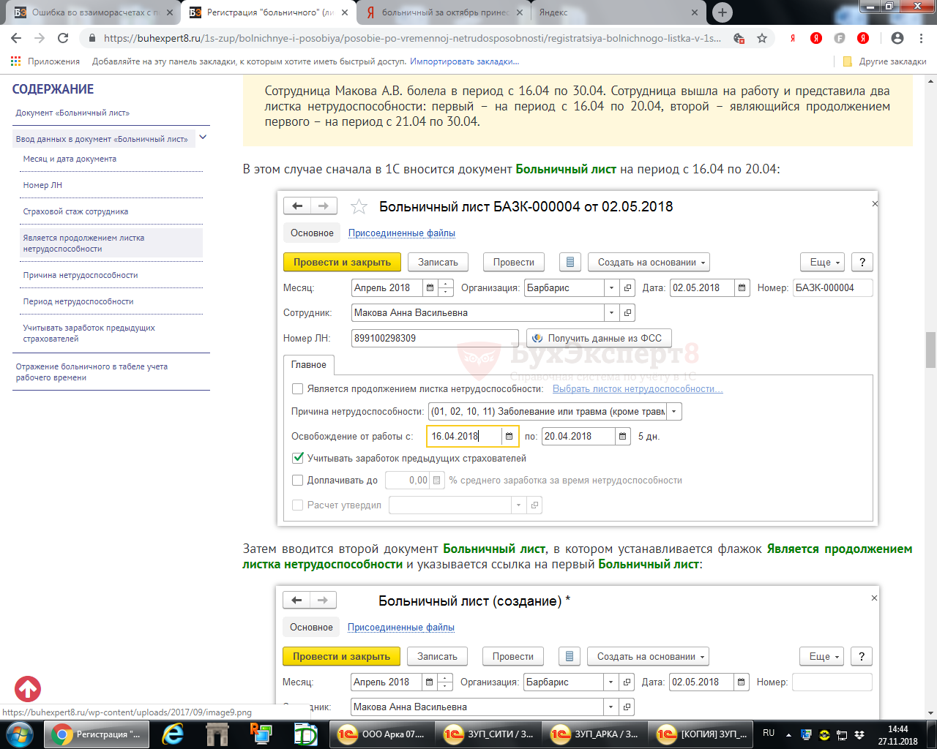
Дата создания документ а 02.05.2018 , а месяц – апрель

